

**INFORME DE CONSULTA CIUDADANA SOBRE EL PROGRAMA DE TRANSPARENCIA Y ÉTICA PÚBLICA (PTEP), PLAN DE PARTICIPACIÓN CIUDADANA Y ESTRATEGIA DE RACIONALIZACIÓN DE TRÁMITES**

**OFICINA ASESORA DE PLANECIÓN (OAP)**

**BOGOTÁ D.C**

**2025**

*Luisz Olmedo Martínez Zamora*

*Director General*

*Andrés Mauricio León López*

*Jefe Oficina Asesora de Planeación*

*Equipo de trabajo*

*Myriam Nelly Borda Torres, profesional especializada Oficina Asesora de Planeación*

*Diana Carolina Ramírez García, profesional universitario Oficina Asesora de Planeación*

*Revisó*

*Marcela Borda Rodríguez, contratista Oficina Asesora de Planeación*

**CONTENIDO**

1. INTRODUCCIÓN 4

1. MEDIOS DE PUBLICACIÓN 5

1.1. Espacio “Participe” en la página web institucional 5

1.2. Página oficial institucional 5

1.3. Comunicación interna 7

2. Análisis de resultados de la Consulta Ciudadana 8

1.1. Observaciones a la Consulta Pública del Programa de Transparencia y Ética Pública (PTEP). 9

1.2. Observaciones a la Consulta Pública del Plan de Participación Ciudadana 11

1.3. Observaciones a la Consulta Pública de la Estrategia de Racionalización de Trámites 19

**LISTADO DE TABLAS**

Tabla 1 Observaciones a la Consulta Pública del PTEP 9

Tabla 2 Observaciones al Plan de Participación Ciudadana 12

Tabla 3 Observaciones a la Estrategia de Racionalización de Trámites 19

**LISTADO DE FIGURAS**

Figura 1 Pantallazo espacio Partipa en página web 5

Figura 2 Pantallazo pieza gráfica en página web 6

Figura 3 Información de consulta planes en página web 7

Figura 4 Pieza gráfica en comunicación interna 8

# INTRODUCCIÓN

De acuerdo con los lineamientos establecidos por el Departamento Administrativo de la Función Pública (DAFP), la Consulta Ciudadana se presenta como un mecanismo de participación diseñado para recoger opiniones, sugerencias, comentarios, propuestas y aportes de los ciudadanos, usuarios y grupos de interés, este mecanismo busca garantizar que las decisiones relacionadas con planes, programas o trámites adelantados por la entidad cuenten con insumos proporcionados por la comunidad antes de su formulación o implementación.

Parques Nacionales Naturales de Colombia (PNNC) reconoce la participación ciudadana como un eje central en el cumplimiento de sus objetivos, consolidándola como un mecanismo esencial para fortalecer el vínculo entre la entidad y la comunidad. Este enfoque permite comunicar de manera transparente los avances, logros y desafíos relacionados con la gestión de las áreas protegidas y el desarrollo administrativo.

En concordancia con la Ley 1757 de 2015, que tiene como objetivo promover, proteger y garantizar el derecho de los ciudadanos a participar en la vida política, administrativa, económica, social y cultural, además de ejercer control sobre el poder político, PNNC fomenta activamente la inclusión de la ciudadanía en sus procesos.

Con el fin de garantizar la efectividad de este ejercicio, PNNC ha desarrollado estrategias de comunicación y divulgación que incentivan y facilitan la participación activa de la comunidad, estas incluyen la publicación de información en los canales oficiales de la entidad, así como la implementación de herramientas de consulta y espacios de comunicación interna. De este modo, PNNC reafirma su compromiso con un modelo de gestión participativa que integre las voces y perspectivas de la ciudadanía, fortaleciendo la protección y el manejo sostenible del patrimonio natural del país.

# MEDIOS DE PUBLICACIÓN

Se identificaron los siguientes medios de divulgación utilizados para la Consulta Ciudadana:

## Espacio “Participe” en la página web institucional

La entidad dispone del botón "Participe" en su página web, el cual facilita a los ciudadanos ejercer control social y participar activamente en la gestión institucional. Este espacio se encuentra diseñado para ofrecer información relevante y accesible a los diferentes públicos de interés.

Figura 1 Pantallazo espacio Partipa en página web

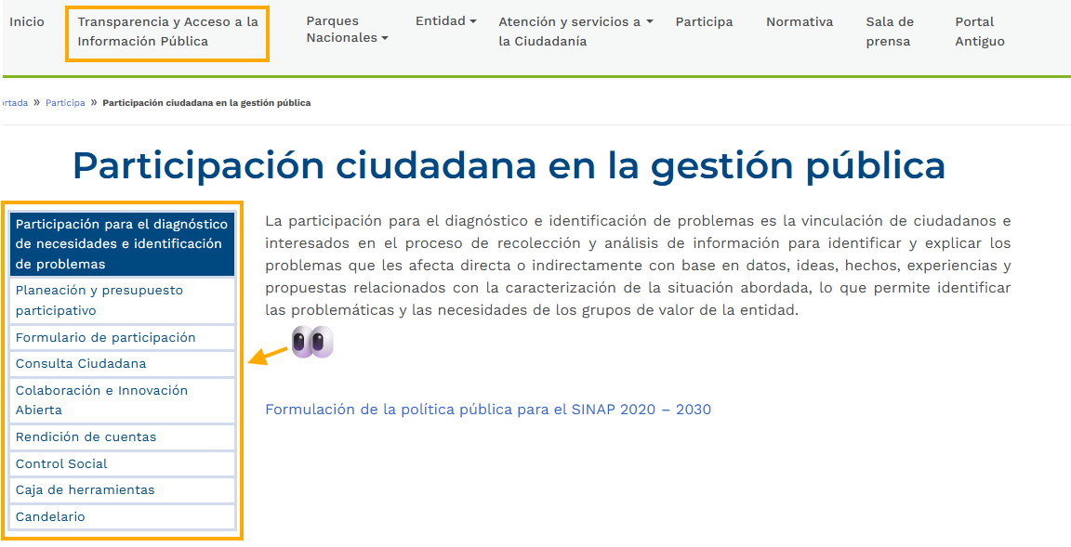

## Página oficial institucional

A partir del 18 de diciembre de 2024, se publicó en la página principal de la web institucional, dentro del apartado de Transparencia y Acceso a la Información Pública, una pieza gráfica que promovía la Consulta Ciudadana. Esta contenía información clave sobre cómo participar, incluyendo el correo electrónico destinado a la recepción de observaciones y aportes.

Los documentos puestos a disposición del público para la consulta fueron los siguientes:

* Plan de Participación Ciudadana 2025.
* Estrategia de Racionalización de Trámites 2025.
* Programa de Transparencia y Ética Pública 2025.

Figura 2 Pantallazo pieza gráfica en página web

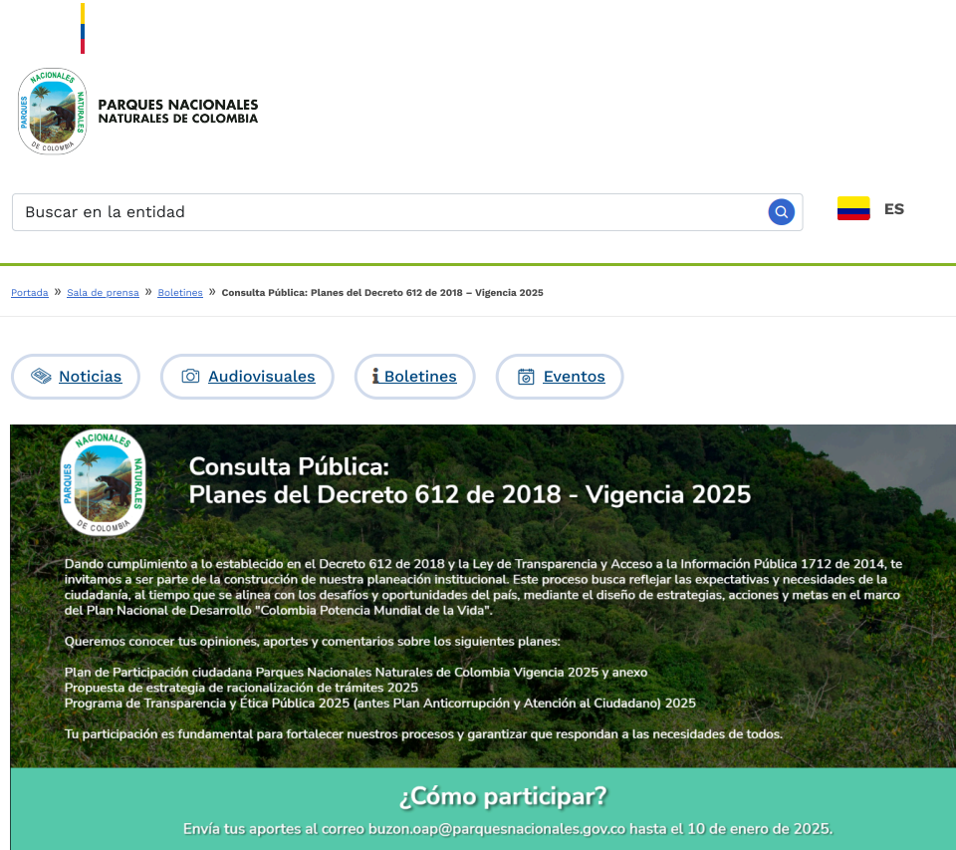

Este apartado del menú "Participe - Consulta Ciudadana" está destinado a publicar información de interés público y accesible, permitiendo una consulta constante por parte de los actores involucrados. En este caso específico, se estableció un plazo hasta el 10 de enero de 2025, ofreciendo 24 días calendario para recibir aportes y observaciones con el propósito de fortalecer los planes propuestos.

Figura 3 Información de consulta planes en página web

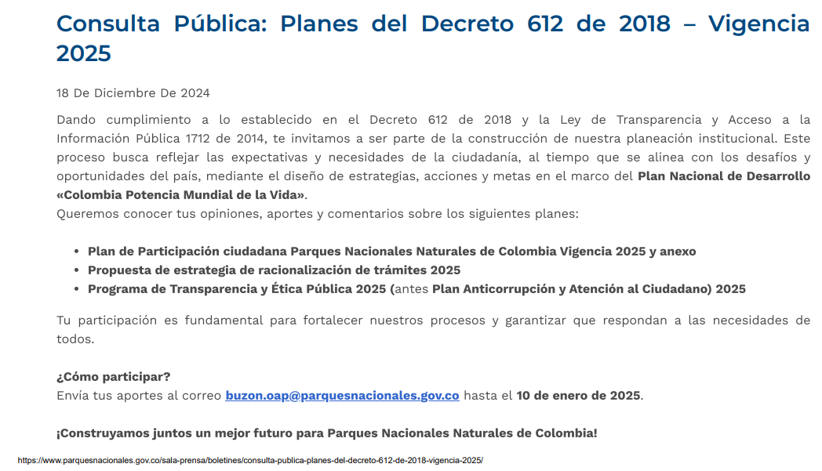

## Comunicación interna

El 18 de diciembre de 2024, se envió una comunicación interna masiva a través del correo institucional, dirigida a todos los funcionarios y colaboradores de la entidad. Este mensaje tenía como objetivo invitar a revisar y enviar sus observaciones y aportes sobre cada uno de los planes propuestos publicados en la página web en el menú de “Participa”

Figura 4 Pieza gráfica en comunicación interna

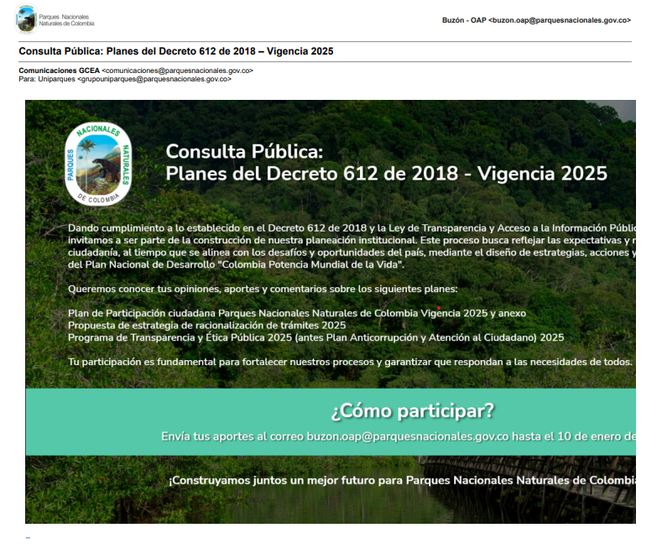

# Análisis de resultados de la Consulta Ciudadana

Los planes estuvieron disponibles para consulta pública desde el 18 de diciembre de 2024 hasta el 10 de enero de 2025 en la página web institucional. Durante este periodo, se obtuvo la participación de un total de 9 personas, con un total de 26 observaciones.

## Observaciones a la Consulta Pública del Programa de Transparencia y Ética Pública (PTEP).

Se recibió un correo electrónico por parte del Grupo de Atención al Ciudadano con un total de cuatro observaciones. De estas, **se acogió una (1) observación**, realizando el ajuste correspondiente para asignar a la Oficina Asesora de Planeación la responsabilidad de socializar los riesgos. Sin embargo, **tres (3) observaciones no fueron aceptadas**, ya que, al revisar las funciones del Grupo de Atención al Ciudadano y las metas aprobadas, se confirmó que la responsabilidad de liderar dichas actividades recae efectivamente sobre este grupo.

Tabla 1Observaciones a la Consulta Pública del PTEP

| **Información correo** | **Actividades del PTEP con observaciones** | **Respuesta OAP** |
| --- | --- | --- |
| Verificando el contenido preliminar del nuevo Programa de Transparencia y Ética Pública 2025 (antes Plan Anticorrupción y Atención al Ciudadano), encontramos que en dos pestañas, estas son "gestión del riesgo" e "iniciativas adicionales", existen 4 tareas a cargo del Grupo de Atención al Ciudadano -GAC-.  Al valorar el contenido de estas actividades, encontramos que no son competencia exclusiva de nuestro grupo de trabajo, pues una "estrategia sobre riesgos de corrupción, gestión y fraude" y "una política de denuncias", parecen documentos competencia de la Oficina de Control Disciplinario Interno conforme al objeto y naturaleza de esa dependencia y el GAC únicamente es el encargado de los canales de recepción de denuncias.   Inclusive, advertimos que a la fecha se encuentra en construcción una nueva versión del "PROCEDIMIENTO DE RECEPCIÓN Y RADICACIÓN DENUNCIA POR PRESUNTOS ACTOS DE CORRUPCIÓN" A7-PR-06 que hará la distinción mencionada de la responsabilidad respecto a la Oficina de Control Disciplinario Interno.  En virtud de lo anterior, solicito tener en cuenta estos comentarios y reformular la responsabilidad de estas 4 actividades en el programa de transparencia y ética pública del año 2025 (antes PAAC). | Componente 1 - Actividad 1,4: Incluir de acuerdo a los lineamientos de comunicación interna y externa, las acciones de divulgación de los canales de denuncia de PNNC | El Grupo de Atención al Ciudadano sí es el responsable de liderar la acción de socialización del canal de denuncias enmarcada en las siguientes funciones: * Informar a los ciudadanos sobre el trámite dado a las peticiones, consultas, quejas, reclamos, sugerencias y denuncias por ellos presentadas. * Crear e implementar mecanismos que permitan incrementar el uso de los canales de atención de Parques Nacionales, para mejorar el contacto con el ciudadano y la participación de este, acorde con los lineamientos dados por el Programa de Gobierno en Línea, el Programa Nacional del Servicio al Ciudadano, el Plan Anticorrupción y demás relacionados con atención al Ciudadano.  La gestión y las acciones relacionadas con las **denuncias recibidas** son responsabilidad de Control Disciplinario Interno.  **No se acepta la observación.** |
| Componente 1 - Actividad 1,5: Diseñar e implementar una estrategia de socialización y toma de conciencia de riesgos de corrupción, gestión y fraude al interior de la Entidad teniendo en cuenta los aspectos relacionados en el Programa de Transparencia y Ética en el Sector Público | Se considera que la responsabilidad efectivamente no sería del Grupo de Atención al Ciudadano.  De acuerdo al análisis, se ajusta la responsabilidad a la Oficina Asesora de Planeación.  **Se acepta la observación y se ajusta el responsable.** |
| Componente 4 - Actividad 4.1: Desarrollar acciones para fortalecer y difundir los canales de denuncia de hechos de corrupción | Se completa la información de la meta de la acción: Socializaciones de los ajustes realizados al **procedimiento denuncia por presuntos actos de corrupción.**  Dado que este procedimiento es responsabilidad del grupo de Atención al Ciudadano, **no se acoge la observación**, ya que dicho grupo es el responsable del procedimiento mencionado. |
| Componente 4 - Actividad 4.3: Formular la política de denuncias al interior de PNNC y realizar la socialización de la misma. | Se completa la información de la meta de la acción: Formular la política de denuncias **en el marco de la política de servicio al ciudadano** al interior de PNNC y realizar la socialización de la misma.  Dado que esta política es responsabilidad del grupo de Atención al Ciudadano, **no se acoge la observación**, ya que dicho grupo es el responsable de la política. |

## Observaciones a la Consulta Pública del Plan de Participación Ciudadana

Llegaron 3 correos electrónicos, uno del enlace de calidad de la Dirección Territorial Pacífico, otro del Grupo de Planeación y Manejo y otro de Andes Occidentales, los cuales contenían **15** observaciones y las cuales todas fueron aceptadas y atendidas.

Tabla 2 Observaciones al Plan de Participación Ciudadana

| **No.** | **Información correo** | **Actividades con observaciones** | **Respuesta OAP** |
| --- | --- | --- | --- |
| **1** | Buen día   Cordial saludo  De acuerdo al correo anterior, remito algunas recomendaciones y comentarios enviados por los profesionales al Plan de Participación. Se adjuntan tres archivos dos con recomendaciones y el otro con control de cambios.  Quedo atenta   Cordialmente | Se adjunta el documento word del plan, en control de cambios con observaciones de forma. | **Se aceptan las observaciones** |
| Documento PDF con las siguientes observaciones: Se recomienda en los documentos asociados al Plan: * Proponer una ruta metodológica, que permita la participación de comunidades étnicas y campesinas que habitan en las áreas protegidas, en la construcción de sus planes de manejo. Lo anterior con enfoque diferencial, de acuerdo con las particularidades de estas comunidades, con el fin de incluir la visión de territorio de cada una en los planes de manejo. | Se incorporan nuevos apartados en el marco de referencia del documento y un capítulo sobre la caracterización de usuarios externos, proporcionando un lineamiento general para abordar las observaciones presentadas.  **Se aceptan las observaciones** |
| * Organizar espacios con la academia y universidades para la socialización de instrumentos de planificación, gestión y evaluación de las áreas protegidas, así como sus programas, proyectos y trámites. Así mismo promover la retroalimentación de los mismos con la ciudadanía. |
| * Incluir en las fases de diagnóstico, formulación y ejecución participativas, metodologías participativas de trabajo comunitario, como cartografía social y talleres dinámicos que tengan en cuenta los niveles de esc teolaridad y las características culturales de las poblaciones con las que se adelanten estos procesos. |
| * Incluir en las socializaciones de planes, programas y proyectos los espacios de participación a población mestiza no campesina, que habite de forma permanente u ocasional en las áreas protegidas. |
| **2** | Remito algunos ajustes en: - Estrategia de racionalización de trámites: Inscripción de GPV (señalados en rojo) - **Plan de Participación ciudadana: Se ajustan algunas imprecisiones y se agregan actividades de formulación participativa de planes de manejo, POE y otros instrumentos de planeación y manejo en lo local (para tu consideración).** No sabría si es necesario incluir el tema de las consultas previas como un ítem específico dentro del plan. **- Formato de plan de instancias y mecanismos: Se ajusta de acuerdo a lo propuesto en el PPC.** | Incluir otra actividad denominada: Actividades de formulación participativa de planes de manejo de áreas protegidas, planes de ordenamiento ecoturístico y otros instrumentos de planeación y manejo en los territorios de las áreas administradas por PNNC | En cuanto al formato del Plan de Instancias y Mecanismos, se incluye actividad propuesta desde el grupo de trabajo y se ajustan los nombres de acuerdo a la recomendación.  **Se acepta y se incluye la actividad.** |
| **3** | Informo que revisadas las matrices tenemos los siguientes aportes los cuales están en detalle en el Excel adjunto: | 1. Plan de Participación ciudadana Parques Nacionales Naturales de Colombia Vigencia 2025 1.1. Anexo. Formato de instancias y mecanismos de participación ciudadana 2025 Comentarios y/o sugerencias **Aclarar las reuniones zonales a que se refiere ?? es lo mismo que reunión virtual o presencial** | Se ajusta la redacción en la metodología participativa para dar claridad a las reuniones zonales y a lo desarrollado de manera presencial y virtual.  **Se acepta observación.** |
| **Actividad #5 / 6."**Incluir todos los espacios que se tienen con las comunidades, incluyendo las negras o afrodescendientes en los consejos comunitarios. Ya que algunas APP como por ejemplo Tatamá tienen estos espacios de participación. | Se ajusta la actividad incluyendo en el marco de la acción de gestión las comunidades específicas.  **Se acepta observación.** |
| **Actividad #6 / 7.**"Hay espacios ya constituidos que tiene una dinámica más formal con el tema socioambiental y que se dan en los PNN selva de florencia y Nevados que tienen traslapes.  Pero se generan espacios de aprestamiento que no están formalmente constituidos pero hacen parte de la gestión que desarrollan las AP para concertar con las comunidades actividades o acciones de trabajo con el fin de llegar a acuerdos, gestión predial, educación ambiental etc. y que no se han visibilizado en estos informes." | Se incluyen los espacios de aprestamiento como parte de la metodología participativa.  **Se acepta observación.** |
| **Actividad #7 / 8** "Incluir los espacios de educación ambiental formal y no formal,  se sugiere que estos reportes coincidan con los trimestrales, puesto que la información que se envió hace parte de estas las entregas, para no duplicar esfuerzo e información.  Adicional se debe definir de acuerdo a los indicadores de educación ambiental con qué indicador se va insumar este reporte (personas capacitadas o número de áreas protegidas que implementan acciones de educación ambiental) de esto depende la información que se entrega.  Los reportes deberían coincidir con los reportes trimestrales de las AP y cómo esta información también se carga en SENDA la idea sería que no se cargue doble. evidencia: 1 reporte: informe trimestral a marzo 2025 2 reporte: informe trimestral a junio 2025 3 reporte: informe trimestral a septiembre 2025 (porque el reporte se da antes de diciembre) | Se incluye como metodología participativa los talleres de educación ambiental.  Se acepta la sugerencia para que los reportes sean trimestrales en articulación con los demás reportes.  **Se acepta observación.** |
| **Actividad #11 / 12.**"Se entiende que la acción es la identificación de las veedurías ciudadanas y el producto es un informe de identificación, pero la metodología hace referencia a "Espacios de diálogo en territorio modalidad presencial y virtual"; esto genera confusión, puesto que se entiende que solamente se realizará la identificación de estos espacios de veeduría ciudadana. Es importante definir una actividad clara, el producto a aportar y la metodología a utilizar | Se da claridad en la metodología participativa que se utilizará.  **Se acepta observación.** |
| **Sugerencias:**  Realizar la socialización del Plan de Participación ciudadana a principio del año con las personas que reportarán en las AP y la DT en la vigencia 2025 y que esta reunión sea liderada por la dependencia del NC responsable de la actividad, donde se haga la socialización de este reporte y las fechas programadas, esto ayuda a que mes a mes se vaya organizando la información y no estar corriendo. También es importante que desde la OAP y el GCEA se pongan de acuerdo, hay información que se envía en Proyecto de inversión y PEI mes a mes, información cada 3 meses en PAA, se duplica información y esfuerzos entregando información que ya se ha enviado, además que es importante unificar criterios con todas las DT | En el documento explicativo se incluye un capítulo enfocado en la socialización del plan.  **Se acepta sugerencia.** |
| Si bien es cierto el seguimiento es cuatrimestral, las evidencias podrían coincidir con las reportadas en PAA, y tener en cuenta que en enero, febrero la gestión es mínima por los temas de contratación del personal y en diciembre por cierre de vigencia se cruza con todos los reportes e informes de cierre, cumplimiento de metas etc. | Se atiende observación y se ajustan las evidencias trimestrales.  **Se acepta sugerencia.** |
| La información reportada en el PPC se carga en SENDA y el PAA también, es importante no duplicar la información y sobrecargar el sistema. | **Agradecemos la sugerencia.** |
| En diciembre se presentan muchos informes y reportes, por tanto, es importante que se definan las fechas de seguimiento. | Se desarrollará una circular general que defina las fechas institucionales de reportes.  **Se acepta sugerencia.** |

## Observaciones a la Consulta Pública de la Estrategia de Racionalización de Trámites

Llegaron 5 correos electrónicos, uno del enlace de calidad de la Dirección territorial pacifico, Grupo de Atención al Ciudadano, Grupo de Planeación y Manejo y del Grupo de Trámites y Evaluación Ambiental, los cuales contenían **7** observaciones, y las cuales todas fueron aceptadas y atendidas.

Tabla 3 Observaciones a la Estrategia de Racionalización de Trámites

| **No.** | **Información correo** | **Respuesta OAP** |
| --- | --- | --- |
| **1** | Documento PDF con dos sugerencias: 1. Trámite “31637: Permiso de estudio para la recolección de especímenes de especies silvestres de la diversidad biológica con fines de elaboración de estudios ambientales en Parques Nacionales Naturales”. Este proceso abarca comúnmente permisos relacionados con investigaciones. Sin embargo, es importante considerar que también se realizan investigaciones de carácter social o sobre componentes abióticos que no implican la manipulación de especímenes. Por lo tanto, sería útil incluir en los formatos de seguimiento puntos específicos que aborden este otro tipo de investigaciones, asegurando así que el proceso sea más inclusivo y adecuado para las diversas necesidades de investigación. | Se envía al área técnica para su revisión y evaluación frente a los trámites analizados.  **Observación atendida.**  *Respuesta área técnica - Grupo de Trámites y Evaluación Ambiental:* Es necesario tener presente que el trámite que se enuncia ha sido reglamentado para un propósito en particular y es el de permitir las acciones de colecta de especímenes de especies silvestres de la diversidad biológica con fines de elaboración de estudios ambientales, por lo que se centra de manera específica en la Diversidad Biológica y no es procedente ampliar su alcance, requisitos, formatos y seguimiento para cubrir actividades de investigación científica de aspectos socioeconómicos o de factores abióticos que no impliquen colecta, ya que para los trámites establecidos, normativamente no aplica el principio de inclusión a menos que se adelante un cambio en el marco legal del trámite previsto en el Decreto Único Reglamentario 1076 del año 2015. |
| 2. Trámite “491: Permiso para la realización de obras audiovisuales, toma de fotografías y su uso posterior”. Propongo considerar la creación de un proceso o formato similar dirigido específicamente a entidades territoriales, como gobernaciones y alcaldías. Estas entidades suelen realizar obras audiovisuales dentro de las áreas protegidas, a menudo sin una articulación previa con los Parques Nacionales Naturales. Actualmente, no existe un formato diseñado para permisos que no contemplen directamente un uso comercial posterior de los productos audiovisuales, lo cual podría abordarse con esta propuesta y que además le apunta a tener un lineamiento específico para abordar este punto con los entes territoriales. | Se envía al área técnica para su revisión y evaluación frente a los trámites analizados.  **Observación atendida.**  *Respuesta área técnica - Grupo de Trámites y Evaluación Ambiental:* Es necesario señalar que los Entes Territoriales están facultados para presentar sus solicitudes de trámite a través de los formularios yformatos actualmente establecidos, por lo que no es necesario adelantar la creación de procesos o formatos específicos para los mencionados Entes que actualmente pueden hacerlo a través de su representante legal o apoderado. Por otra parte, es necesario recordar que toda conducta relacionada con el desarrollo de actividades, obras y/o proyectos -que estén sujetas a la expedición de permisos, concesiones, autorizaciones y/o licencias- se debe adelantar únicamente con la acreditación de los respectivos actos administrativos, en los que así haya sido aprobado por parte de la Subdirección de Gestión y Manejo de Áreas Protegidas de Parques Nacionales; por lo que se insta en este caso a que se desplieguen las acciones de control en el marco de las facultades y funciones de las áreas protegidas y Direcciones Territoriales del régimen sancionatorio ambiental.  Por lo tanto, no se considera que las observaciones presentadas justifiquen la realización de cambios en la estrategia de racionalización de trámites. |
| **2** | Antes de enviar a remitir la propuesta a la siguiente etapa, favor aclarar la actividad de apoyo que se menciona en los primeros 8 trámites enlistados en la propuesta enviada, esto es, "GRUPO DE ATENCIÓN AL CIUDADANO - GAC -Revisión del formato de encuesta de percepción de los trámites a mejorar". | De acuerdo con los lineamientos establecidos en la Guía para la Racionalización de Trámites del DAFP, específicamente en el paso 6: Evaluación y ciclo continuo de racionalización, se resalta la importancia de evaluar las acciones implementadas y continuar con nuevos ciclos de racionalización. Este paso busca garantizar una evaluación constante de las medidas adoptadas, permitiendo así una mejora continua en los procesos.  La evaluación de la estrategia se lleva a cabo de manera conjunta entre los grupos de trabajo responsables de liderar los trámites y el Grupo de Atención al Ciudadano. Este enfoque colaborativo asegura que la evaluación sea integral e independiente, y que el grupo encargado de los trámites cuente con los insumos necesarios para gestionar de manera efectiva todo el ciclo de racionalización del trámite, promoviendo así una mejora sostenible y alineada con los objetivos institucionales.   **Observación atendida.** |
| **3** | Jefe remito algunos ajustes en: **- Estrategia de racionalización de trámites: Inscripción de GPV (señalados en rojo) /// // Ajuste en responsable de ejecución en el programa de inscripción de guardaparques asi como en el de certificación como guardaparques voluntario.** - Plan de Participación ciudadana: Se ajustan algunas imprecisiones y se agregan actividades de formulación participativa de planes de manejo, POE y otros instrumentos de planeación y manejo en lo local (para tu consideración). No sabría si es necesario incluir el tema de las consultas previas como un ítem específico dentro del plan. - Formato de plan de instancias y mecanismos: Se ajusta de acuerdo a lo propuesto en el PPC. | En cuanto a Racionalización de trámites, se ajustó el responsable del trámite 40408.   **Observación atendida.** |
| **4** | Considero necesario aclarar que el pago por los servicios de evaluación como requisito para iniciar la solicitud de trámite de registro de RNSC únicamente es aplicable a personas jurídicas con ánimo de lucro. | En atención a la observación recibida, se procederá a incluir la información correspondiente en el portal www.gov.co. Tras revisar los instrumentos del trámite, se identificó que en el formato *M1-FO-05 Autoliquidación del servicio de evaluación para el trámite de registro de reservas naturales de la sociedad civil,* específicamente en el apartado de AUTOLIQUIDACIÓN, ya se detalla la información relacionada con el pago, indicando: "El pago de esta tarifa solo aplica para propietarios privados que se clasifiquen como personas jurídicas con ánimo de lucro."  De esta manera, se asegura que la información sea clara y esté disponible tanto en el formato como en el portal mencionado.  **Observación atendida.** |
| **5** | Cordial saludo Clara: Dando alcance al correo anterior, debo comentar lo siguiente: 1. Está el GTEA como responsable de la siguiente actividad: "Actualmente el procedimiento interno del procedimiento del programa de guardaparques voluntario está desactualizado con respecto a los requisitos legales, tiempos, responsables y puntos de control en el Sistema de Gestión de la Calidad", el cual no hace parte de nuestro grupo, sino del GPM. | Se ajustó el responsable del trámite 40408.  **Observación atendida.** |
| 2. Análisis plan de cierre de brechas: Se relaciona en entregable "una documentación de buenas prácticas trámites", es importante aclarar que esta brecha es de la Oficina Asesora de Planeación. | Aunque este tema no forma parte de los documentos enviados a consulta ciudadana, se informa que, al revisar el Plan de Brechas, se establece que la brecha es compartida y se articula para ser trabajada de manera conjunta entre los líderes de la política, conforme a lo dispuesto en la Resolución 112 de 2024 de PNNC. En dicha resolución se especifica que la responsabilidad de la política de Simplificación, Racionalización y Estandarización de Trámites recae de manera compartida entre la Oficina Asesora de Planeación, la Subdirección de Gestión y Manejo de Áreas Protegidas, y el Grupo de Trámites y Evaluación Ambiental.  **Observación atendida.** |